[郑州大学第三附属医院院长团队论文突遭撤稿](https://mp.weixin.qq.com/s?__biz=Mzk0Njc5Mjk2OA==&mid=2247492270&idx=1&sn=3015a7eaa3a770d9f64a7e9c79b65be7)

诚挚君[诚挚科研](javascript:void(0);)2025-04-09 11:00:00浙江

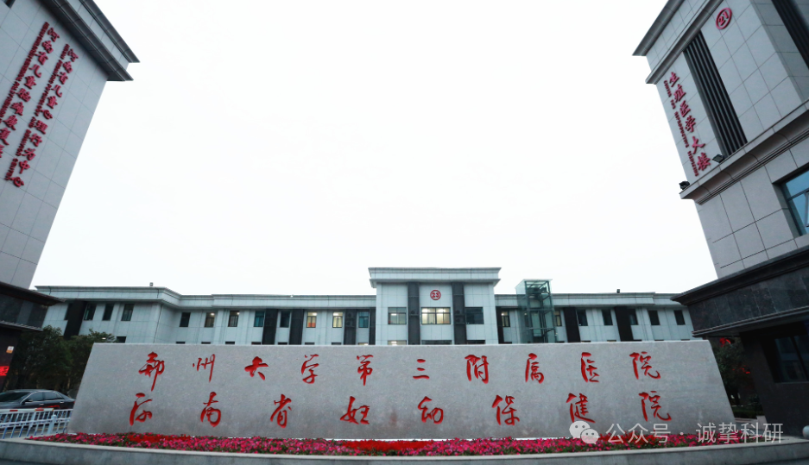

**01**

**论文信息**

2018年，分别来自郑州大学第三附属医院（河南省妇幼保健院）检验科和妇产科的 Zhan Zhang （第一&通讯作者） , Pengyun Li , Yan Wang , Huan Yan 在 International Journal of Molecular Medicine 期刊发表了一篇题目为：Hypoxia?induced expression of CXCR4 favors trophoblast cell migration and invasion via the activation of HIF?1α 的论文。该研究研究得到了河南省科技创新项目（项目编号：131PCXTD624）的支持。

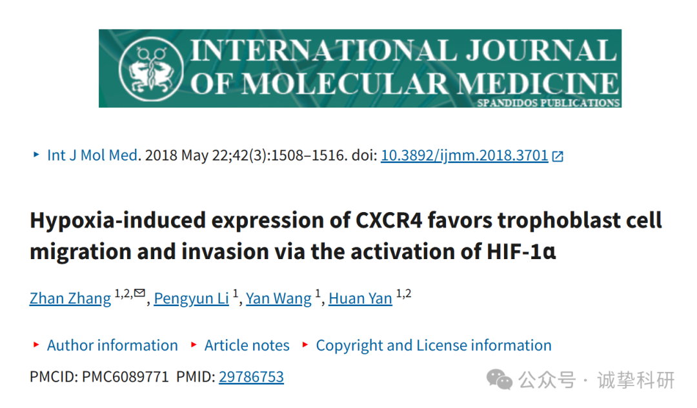

**02**

质疑信息

2021年10月，国际著名职业学术打假人Elisabeth M Bik 博士在 Pubpeer 论坛发表评论：

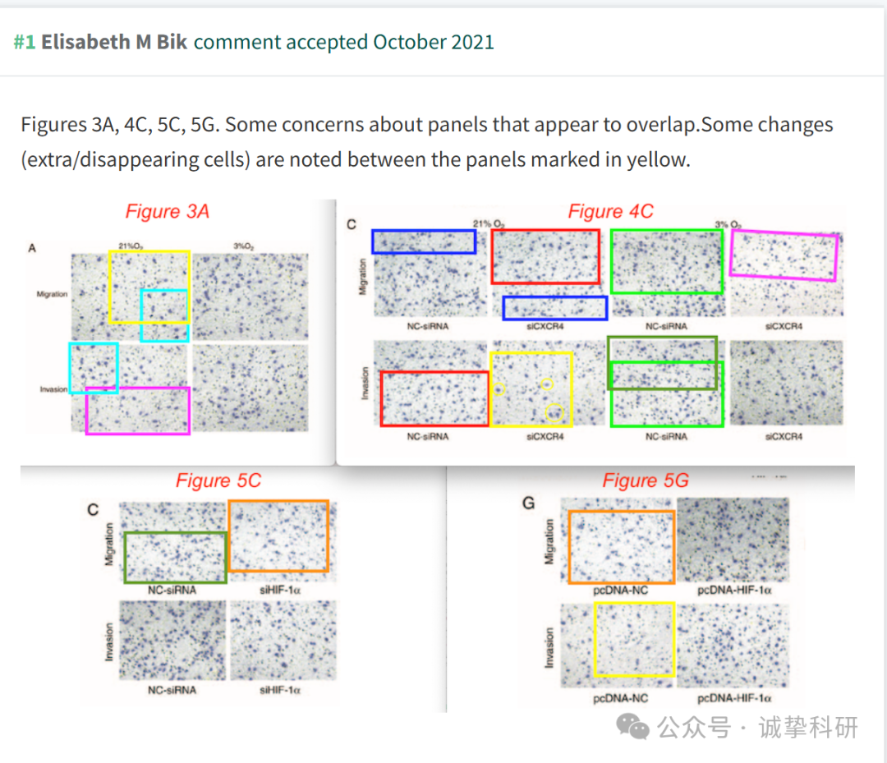

**03**

**撤稿信息**

2025 年 4 月 7 日撤回.

在上述论文发表后，一位关心的读者提请编辑注意，关于图 3A、4C、5C 和 G 所示的 Transwell 迁移和侵袭测定实验，许多单独的面板包含重叠的数据部分，包括图形部分内部和图形部分之间，因此旨在显示不同执行实验结果的数据显然来自相同的原始数据来源。鉴于这些数字被错误地组合在一起，《国际分子医学杂志》的编辑决定，由于对所提供的数据缺乏信心，这篇论文应该从该杂志上撤下。在与作者取得联系后，他们接受了撤回论文的决定。对于由此造成的任何不便，编辑向读者道歉。

参考信息：

https://www.pubpeer.org/publications/6C67A309659262FE76A8151E654556

免责声明：信息来源于 Pubpeer，提及人名均为音译，对于文章内容的真实性、完整性、及时性本公众号不做任何保证或承诺，仅供读者参考。如有侵权，请及时联系公众号后台。让我们共同维护学术界的公正与透明。

